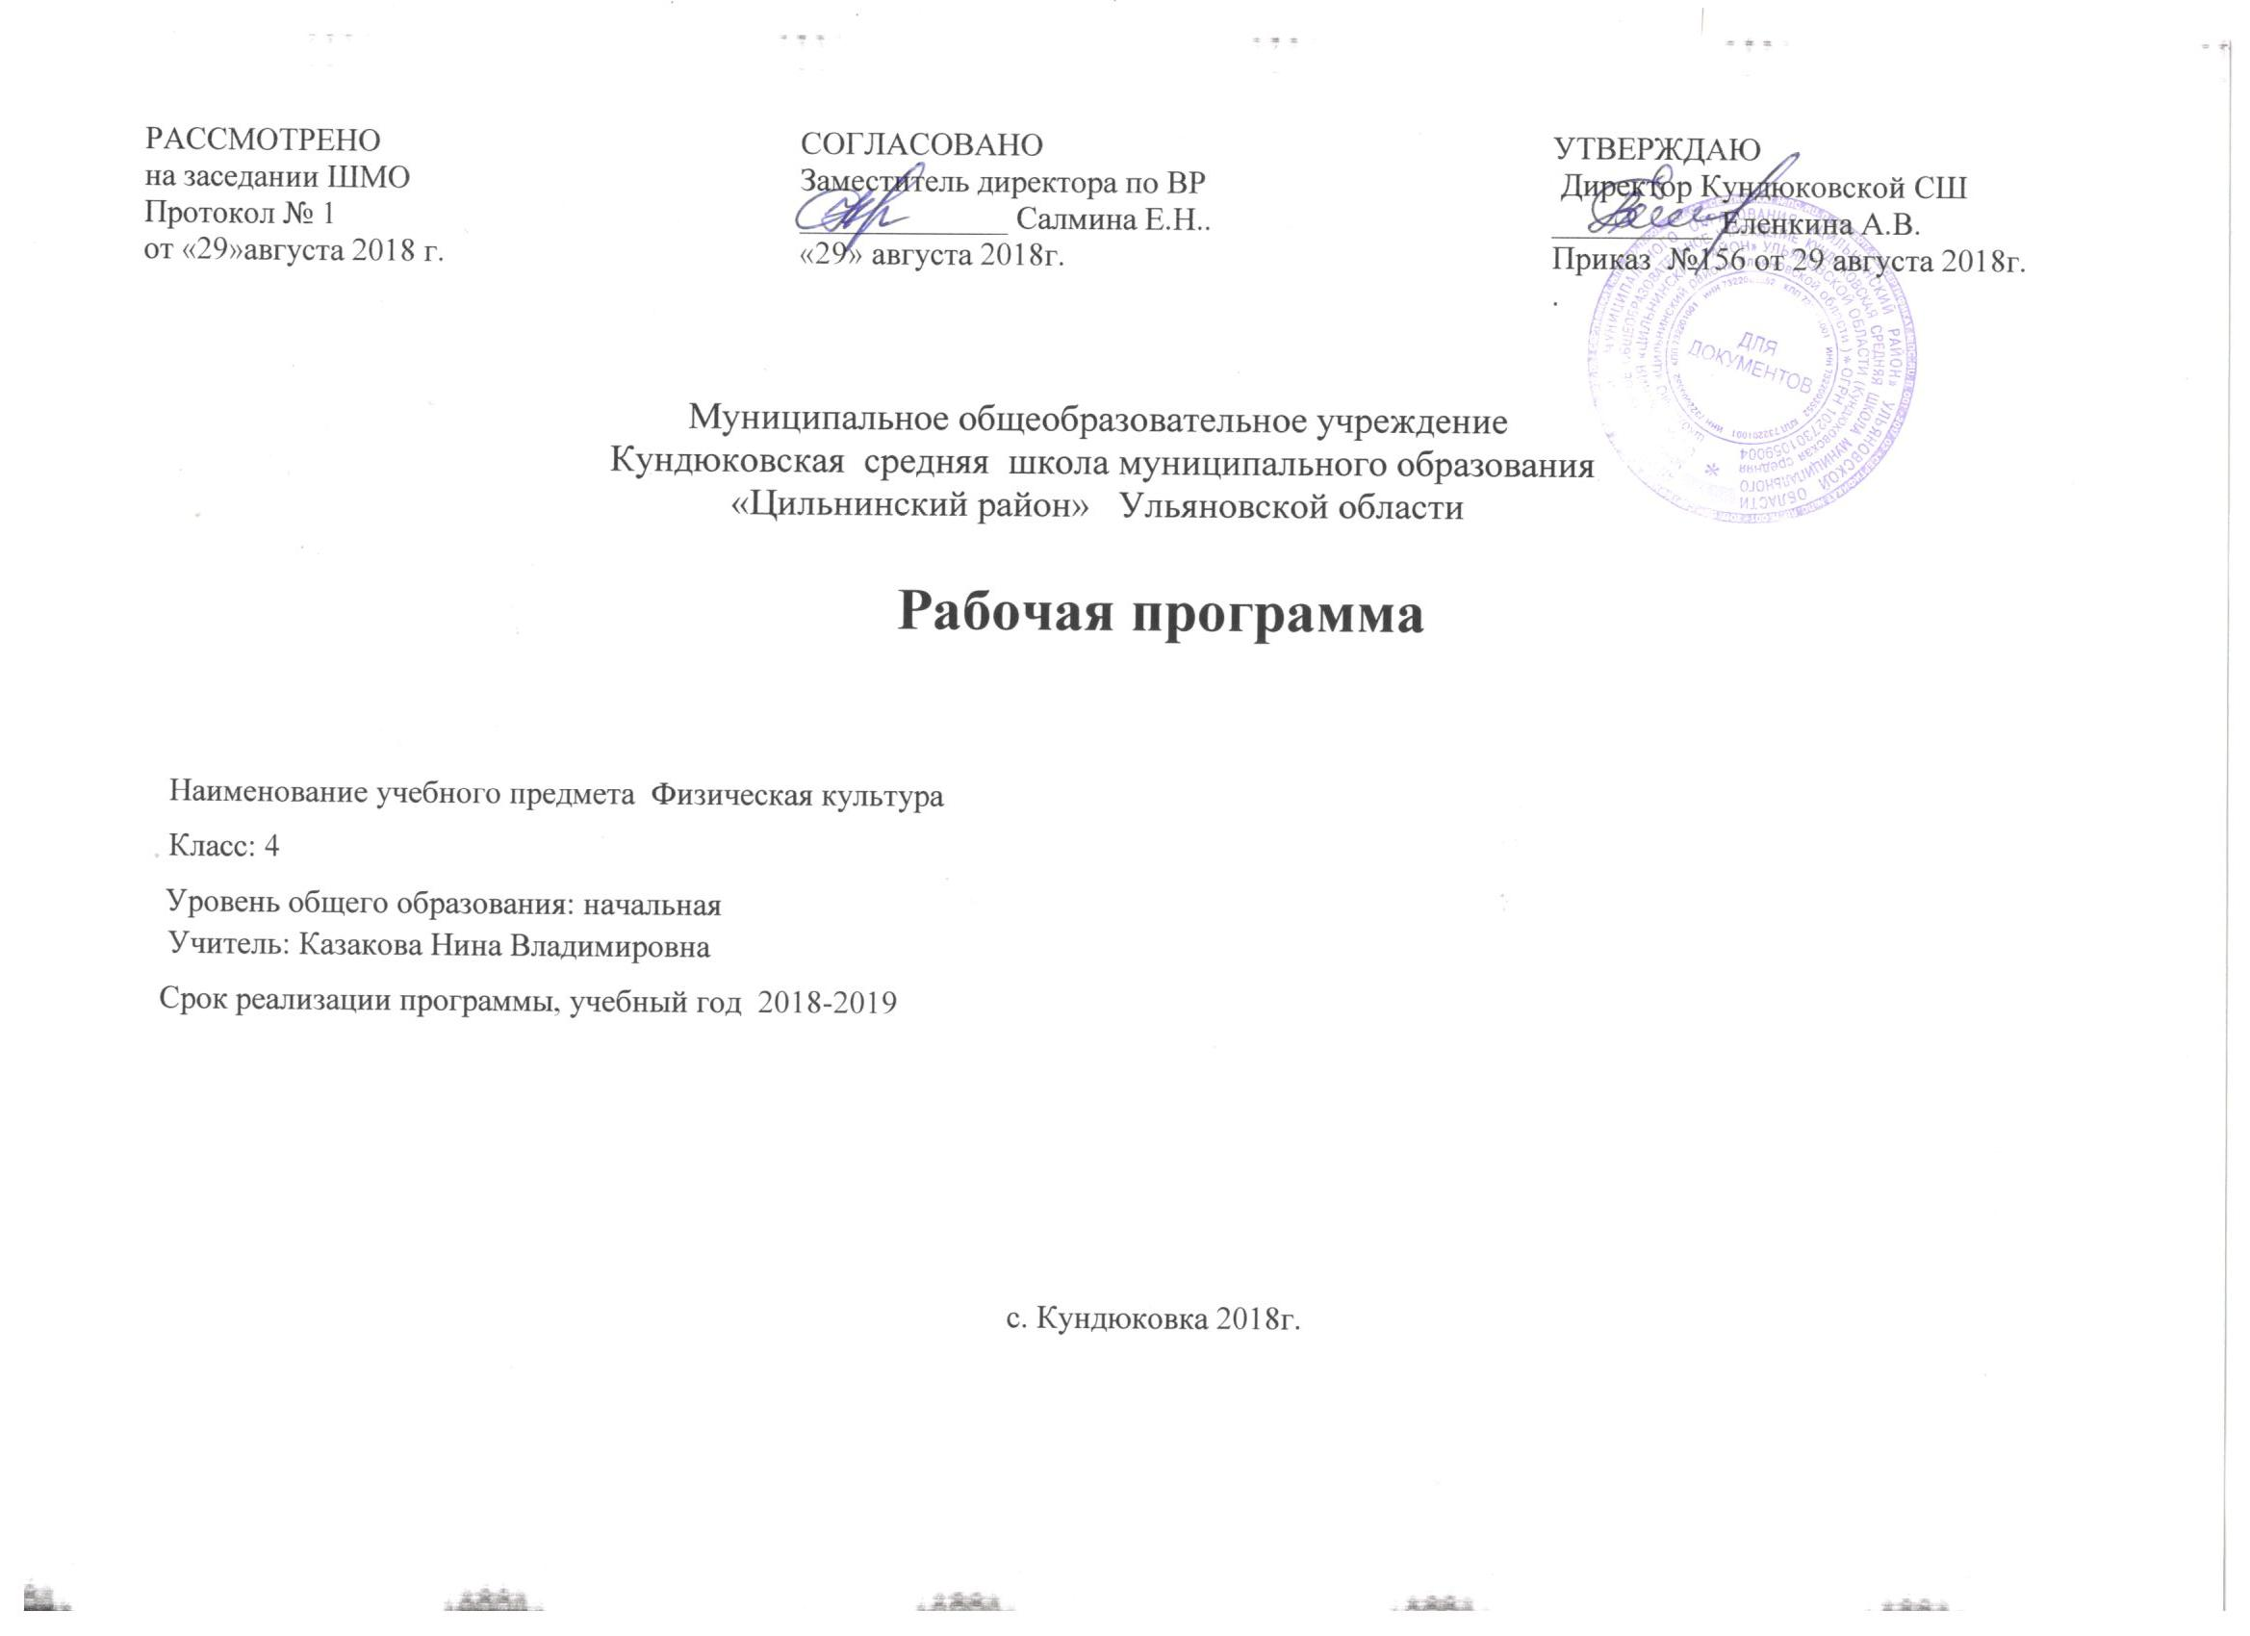
1. Планируемые результаты
Личностными результатами освоения, учащимися содержания программы по физической культуре являются следующие умения:
активно включаться в общение и взаимодействие со сверстниками на принципах уважения и доброжелательности, взаимопомощи и сопереживания; проявлять положительные качества личности и управлять своими эмоциями в различных (нестандартных) ситуациях и условиях; проявлять дисциплинированность, трудолюбие и упорство в достижении поставленных целей; оказывать бескорыстную помощь своим сверстникам, находить с ними общий язык и общие интересы.
Результатами освоения, учащимися содержания программы по физической культуре являются следующие умения:
характеризовать явления (действия и поступки), давать им объективную оценку на основе освоенных знаний и имеющегося опыта; находить ошибки при выполнении учебных заданий, отбирать способы их исправления; общаться и взаимодействовать со сверстниками на принципах взаимоуважения и взаимопомощи, дружбы и толерантности;
обеспечивать защиту и сохранность природы во время активного отдыха и занятий физической культурой; организовывать самостоятельную деятельность с учетом требований ее безопасности, сохранности инвентаря и оборудования, организации места занятий; планировать собственную деятельность, распределять нагрузку и отдых в процессе ее выполнения; анализировать и объективно оценивать результаты собственного труда, находить возможности и способы их улучшения; видеть красоту движений, выделять и обосновывать эстетические признаки в движениях и передвижениях человека; оценивать красоту телосложения и осанки, сравнивать их с эталонными образцами; управлять эмоциями при общении со сверстниками и взрослыми, сохранять хладнокровие, сдержанность, рассудительность; технически правильно выполнять двигательные действия из базовых видов спорта, использовать их в игровой и соревновательной деятельности.
Метапредметными результатами являются:
использование умений и навыков различных видов познавательной деятельности, применение основных видов познания для изучения различных сторон окружающей действительности; использование различных источников для получения информации о физкультуре и спорте; овладение общей коммуникативной культурой.
Предметными результатами освоения, учащимися содержания программы по физической культуре являются следующие умения:
планировать занятия физическими упражнениями в режиме дня, организовывать отдых и досуг с использованием средств физической культуры; излагать факты истории развития физической культуры, характеризовать ее роль и значение в жизнедеятельности человека, связь с трудовой и военной деятельностью; представлять физическую культуру как средство укрепления здоровья, физического развития и физической подготовки человека; измерять (познавать) индивидуальные показатели физического развития (длину и массу тела), развития основных физических качеств; оказывать посильную помощь и моральную поддержку сверстникам при выполнении учебных заданий, доброжелательно и уважительно объяснять ошибки и способы их устранения; организовывать и проводить со сверстниками подвижные игры и элементы соревнований, осуществлять их объективное судейство; бережно обращаться с инвентарем и оборудованием, соблюдать требования техники безопасности к местам проведения; организовывать и проводить занятия физической культурой с разной целевой направленностью, подбирать для них физические упражнения и выполнять их с заданной дозировкой нагрузки; характеризовать физическую нагрузку по показателю частоты пульса, регулировать ее напряженность во время занятий по развитию физических качеств; взаимодействовать со сверстниками по правилам проведения подвижных игр и соревнований; в доступной форме объяснять правила (технику) выполнения двигательных действий, анализировать и находить ошибки, эффективно их исправлять; подавать строевые команды, вести подсчет при выполнении общеразвивающих упражнений; находить отличительные особенности в выполнении двигательного действия разными учениками, выделять отличительные признаки и элементы; выполнять акробатические и гимнастические комбинации на высоком техничном уровне, характеризовать признаки техничного исполнения; выполнять технические действия из базовых видов спорта, применять их в игровой и соревновательной деятельности; выполнять жизненно важные двигательные навыки и умения различными способами, в различных изменяющихся, вариативных условиях.
Ученик научится:
- отбирать и выполнять комплексы упражнений для утренней зарядки и физкультминуток в соответствии с изученными правилами;
- ориентироваться в понятиях «физическая культура», «режим дня»;
- характеризовать роль и значение утренней зарядки, физкультминуток и физкультпауз, уроков физической культуры, закаливания, прогулок на свежем воздухе, подвижных игр, занятий спортом для укрепления здоровья, развития основных систем организма;
- раскрывать на примерах (из истории, в том числе родного края, или из личного опыта) положительное влияние занятий физической культурой на физическое, личностное и социальное развитие; ориентироваться в понятии «физическая подготовка»,
- характеризовать основные физические качества (силу, быстроту, выносливость, координацию, гибкость) и различать их между собой;
- организовывать места занятий физическими упражнениями и подвижными играми (как в помещении, так и на открытом воздухе), соблюдать правила поведения и предупреждения травматизма во время занятий физическими упражнениями.
- организовывать и проводить подвижные игры и соревнования во время отдыха на открытом воздухе и в помещении (спортивном зале и в местах рекреации),
- соблюдать правила взаимодействия с игроками;
- измерять показатели физического развития (рост, масса) и физической подготовленности (сила, быстрота, выносливость, гибкость), вести систематические наблюдения за их динамикой;
- выполнять упражнения по коррекции и профилактике нарушения зрения и осанки, упражнения на развитие физических качеств (силы, быстроты, выносливости, координации, гибкости);
- выполнять тестовые упражнения на оценку динамики индивидуального развития основных физических качеств;
- выполнять организующие строевые команды и приёмы;
- выполнять акробатические упражнения (кувырки, стойки, перекаты);
- выполнять легкоатлетические упражнения (бег, прыжки, метания и броски мяча разного веса и объёма);
- выполнять игровые действия и упражнения из подвижных игр разной функциональной направленности.
- формировать первоначальные представления о значении физической культуры для укрепления здоровья человека (физического, социального и психического), о её позитивном влиянии на развитие человека (физическое, интеллектуальное, эмоциональное, социальное), о физической культуре и здоровье как факторах успешной учёбы и социализации;

Выпускник получит возможность научиться:
- характеризовать роль и значение режима дня в сохранении и укреплении здоровья;
- выполнять организационно-методические требования, которые предъявляются на уроке физкультуры;
- рассказывать, что такое физические качества, режим дня и как он влияет на жизнь человека;
- измерять частоту сердечных сокращений, оказывать первую помощь при травмах, вести дневник самоконтроля.
- планировать и корректировать режим дня с учётом своей учебной и внешкольной деятельности, показателей своего здоровья, физического развития и физической подготовленности;
- вести дневник самонаблюдения за физическим развитием и физической подготовленностью, контролировать режимы нагрузок по внешним признакам, самочувствию и показателям частоты сердечных сокращений:
- ЗОЖ, оказание первой медицинской помощи, обморожения, ожоги; выполнять акробатические упражнения (кувырки, стойки, перекаты);
- выполнять гимнастические упражнения на спортивных снарядах (низкие перекладина и брусья, напольное гимнастическое бревно);
- выполнять легкоатлетические упражнения (бег, прыжки, метания и броски мяча разного веса и объёма);
- выполнять игровые действия и упражнения из подвижных игр разной функциональной направленности;
- целенаправленно отбирать физические упражнения для индивидуальных занятий по развитию физических качеств;
- выполнять простейшие приёмы оказания доврачебной помощи при травмах и ушибах.
- сохранять правильную осанку, оптимальное телосложение;
- выполнять эстетически красиво гимнастические и акробатические комбинации;
- играть в баскетбол, футбол и перестрелку по упрощённым правилам;
- выполнять тестовые нормативы по физической подготовке;

2. Содержание программы
Содержание программы направлено на освоение обучающимися базовых знаний и формирование базовых компетентностей, что соответствует требованиям основной образовательной программы начального общего образования. Рабочая программа включает все темы, предусмотренные для изучения федеральным государственным образовательным стандартом начального общего образования по Физической культуре и авторской программой учебного курса.
Простейшие наблюдения за своим физическим развитием и физической подготовкой. Определение нагрузки во время выполнения утренней гимнастики по показателям частоты сердечных сокращений. Составление акробатических и гимнастических комбинаций из разученных упражнений. Проведение игр в футбол и баскетбол по упрощенным правилам.
1. Легкая атлетика. Подвижные игры(27ч)
На материале раздела «Гимнастика с элементами акробатики»: задания на координацию движений типа: «Веселые задачи», «Запрещенное движение» (с напряжением и расслаблением мышц звеньев тела).На материале раздела «Легкоатлетические упражнения»: «Подвижная цель». На материале раздела «Лыжная подготовка»: «Куда укатишься за два шага». На материале спортивных игр: Футбол: эстафеты с ведением мяча, с передачей мяча партнеру, игра в футбол по упрощенным правилам («Мини-футбол»).
2. Гимнастика с элементами акробатики (24ч)
Акробатические упражнения: акробатические комбинации, например: мост из положения лежа на спине, опуститься в исходное положение, переворот в положение лежа на животе с опорой на руки, прыжком в упор присев; кувырок вперед в упор присев, кувырок назад в упор присев, из упора присев кувырок вперед до исходного положения, кувырок назад до упора на коленях с опорой на руки, прыжком переход в упор присев, кувырок вперед.Гимнастические упражнения прикладного характера: опорный прыжок через гимнастического козла — с небольшого разбега толчком о гимнастический мостик прыжок в упор стоя на коленях, переход в упор присев и соскок вперед; из виса стоя присев толчком двумя ногами перемах, согнув ноги в вис сзади согнувшись, опускание назад в вис стоя и обратное движение через вис сзади согнувшись со сходом «вперед ноги».
3. Легкоатлетические упражнения(27ч)
Прыжки в высоту с разбега способом «перешагивание». Низкий старт.
Стартовое ускорение. Финиширование.
4. Лыжная подготовка(24ч)
Передвижения на лыжах: одновременный одношажный ход; чередование изученных ходов во время передвижения по дистанции.

3. Тематическое планирование

№  п./п. | Тематический блок | Количество  часов (в год)
1 | Основы знаний | В процессе уроков
2 | Легкая атлетика. Подвижные игры | 27
3 | Гимнастика. | 24
4 | Лыжная подготовка | 24
5 | Легкая атлетика. Подвижные игры. | 27
 | Всего | 102

Приложение
4. Календарно – тематический план 4 класс
№  п/п | Наименование раздела, темы урока  ( типы уроков, виды контроля) | Кол-во  часов | Дата проведения
№  п/п |  | Кол-во  часов | план | Факт
 | Легкая атлетика (подвижные игры) 1 четверть | 27час.
1 | Знакомство с классом. Правила и техника безопасности. Разучивание технике высокого старта и технике прыжка с места. Рапорт учителю. Введение новых знаний. | 1
2-3 | Строй. ОРУ – беговые. Техника высокого старта и техника прыжка в длину с места. Игра « Круговая эстафета с этапом до 20 м. Введение новых знаний | 2
4 | Строй. ОРУ – беговые. Учёт бега 30 м с высокого старта. Разучивание технике прыжка в длину с разбега. Мед бег до 3 мин. Введение новых знаний | 1
5-6 | Строй. ОРУ - прыжковые. Учёт прыжков в длину с места. Техника прыжка в длину с разбега. Разучивание технике метания мяча 150 г на дальность. Введение новых знаний | 2
7-8 | Строй. ОРУ- прыжковые. Учёт челночный бег 3* 10м с кубиками. Техника метания мяча 150 г . Мед бег до 4 мин.Комбинированный . | 2
9 | Разучивание комплекса упр. типа зарядки. Техника метания мяча. Игра «Воробьи и вороны». Комбинированный . | 1
10 | Комплекс упр. типа зарядки. Учёт в метании мяча на дальность. Бег в мед темпе до 5 мин. Комбинированный . | 1
11 | Закрепление комплекса . Учёт по подтягиванию на перекладине. Комбинированный . | 1
12 | Учёт по выполнению комплекса. Техника метания мяча в цель с 6 м.Игра «Салки»на время. Комбинированный . | 1
13-14 | Строй. Техника метания мяча в цель. Разучивание передач баскетбольного мяча снизу двумя руками. Игра «Салки». Введение новых знаний | 2
15-16 | ОРУ с большими мячами. Техника метания мяча в цель. Передачи мяча двумя руками снизу, передача от груди. Игра « Белые медведи». Комбинированный . | 2
17-18 | Строй. Учёт метания мяча в цель. Техника передачи мяча от груди. Ведение мяча в движение. Введение новых знаний | 2
19-20 | Строй. Учёт техники передачи баскетбольного мяча. Техника ведения мяча. Полоса препятствий из 5 препятствий. Игра «Воробьи и вороны». Комбинированный . | 2
21 | Строй. Полоса препятствий. Учёт техники ведения мяча с перемещением шагом. Игра «День , ночь». Комбинированный . | 1
22-23 | Техника ведения мяча на месте, и в движение. Подтягивание на перекладине. Учёт в преодолении полосы препятствий из 5препятствий. Комбинированный . | 2
24-25 | ОРУ с гимнастической скакалкой. Техника и развитие силовых качеств при подтягивание. Техника ведения мяча бегом в командной эстафете. Комбинированный . | 2
26 | ОРУ с гимнастической скакалкой. Учёт в подтягивании на перекладине. Комбинированный . | 1
27 | Игра – эстафета с набивными мячами. Комбинированный . | 1
 | Гимнастика. Подвижные игры. | 24час.
28-29 | Правила безопасности на уроках гимнастике. Строй. ОРУ. Акробатика- кувырок в сторону, стойка на лопатках, перекаты вперёд и назад. Введение новых знаний | 2
30-31 | Строй. Комплекс утренней зарядки. Кувырки в сторону, стойка на лопатках. Разучивание 2-3 кувырка вперёд слитно. Мост с помощью. Введение новых знаний | 2
32-33 | Строй. УГГ комплекс. 2-3 кувырка вперёд слитно. Стойка на лопатках. Вис за весом двумя ногами.. Комбинированный | 2
34-35 | Строй. Учёт комплекса УГГ. Мост из положения лёжа на спине. Кувырки вперёд , стойка на лопатках прогнувшись. Вис на согнутых руках. Комбинированный | 2
36-37 | Строй. Комплекс упражнений с гимнастической палкой. Учёт 2-3 кувырков вперёд слитно. Вис согнув ноги на низкой перекладине. Комбинированный | 2
38-39 | Строй. ОРУ с гимнаст палкой. Учёт стойки на лопатках. Ходьба по бревну на носках, боком. Комбинированный | 2
40-41 | Строй. Учёт стойки на лопатках прогнувшись. Игры – эстафеты. Лазание по канату в три приема. Комбинированный | 2
42 | Строй. Учёт комплекса упр. с гимнаст. палками. Упражнения в лазание, лазание по наклонной скамейки. Комбинированный | 1
43-44 | Комплекс упр. с набивными мячами. Учёт по преодолению препятствий. Соединение акробатических элементов. Опорный прыжок на козла. Комбинированный | 2
45-46 | Комплекс с набивными мячами. Соединение простейших акробатических элементов. Опорный прыжок на стойку матов. Комбинированный | 2
47-48 | Строй. Броски набивного мяча, ловля и передача. Гимнастическая полоса препятствий. Игра с набивными мячами с бегом. Игра с мячами. Учёт - подтягивание. Комбинированный | 2
49-50 | Строй. ОРУ. Учёт по прыжкам с места. Акробатические соединения. Игра «Салки». Комбинированный | 2
51 | Полоса препятствий. Учёт челночный бег 3 * 10 м. Игры-эстафеты. Комбинированный | 1
 | Лыжная подготовка | 24час.
52-54 | Основные требования к одежде и обуви на уроках лыжной подготовки. Правила поведения на уроках лыжной подготовки. | 3
55-57 | Попеременный двушажный ход с палками. Одновременный двушажный ход с палками. Преодоление ворот при спуске | 3
58-60 | Торможение «плугом». Поворот переступанием в движении. Подъем на склон полуелочкой. Передвижение в медленном темпе 1,5 км. | 3
61-63 | Игры на лыжах «Кто дальше», «Не задень». Подъем полуелочкой, спуски с поворотом и торможением. | 3
64-67 | Попеременный двушажный ход с палками. Одновременный двушажный ход с палками. Прохождение дистанции 2 км в медленном темпе. | 4
68-69 | Прохождение дистанции 2,5 км в медленном темпе, лыжные ходы. | 2
70-71 | Игры на лыжах. Эстафета с этапом 50 м без палок. Прохождение дистанции 2,5 км | 2
72-73 | Прохождение дистанции 1 км на скорость. | 2
74-75 | Игры на лыжах. Катание с горок. | 2
 | Лёгкая атлетика | 30час.
76 | Строй. Ору с гимнастической скакалкой. Передача мяча в парах. Введение новых знаний. | 1
77 | ОРУ в парах. Ведение и передачи мяча. Игра «Залётный мяч». Комбинированный | 1
78 | ОРУ типа зарядки. Ведение мяча. Игры с элементами баскетбола. Комбинированный | 1
79-80 | Инструктаж по технике безопасности. Строй. ОРУ типа зарядки. Ходьба и бег с преодолением препятствий. Эстафеты с предметами. Прыжки в высоту с разбега. Комбинированный | 2
81-82 | Строй. ОРУ типа зарядки. Ходьба и бег с преодолением препятствий. Закрепление прыжка в высоту. Разучивание метания мяча в цель. Эстафеты с предметами Комбинированный | 2
83-84 | ОРУ с набивными мячами. Прыжки в высоту. Метания мяча в цель. Игра»День и ночь». Комбинированный | 2
85 | ОРУ с набивными м ячами.Учёт техники выполнения прыжка в высоту. Игра «Воробьи и вороны». Комбинированный | 1
86-87 | Строй .ОРУ с набивными мячами. Техника высокого старта. Учёт технике метания мяча в цель. Игра «Воробьи и вороны» Комбинированный | 2
88-89 | ОРУ с гимнастическими скакалками. Стартовый разбег. Учёт по преодолению препятствий. Народная игра «Чижик» Комбинированный | 2
90-91 | Мед. бег до 2 мин. ОРУ с гимнастическими скакалками. Учёт технике высокого старта. Игра « Охотники и утки». Комбинированный | 2
92-93 | ОРУ с гимнастическими скакалками. Бег до 2 мин. Игра «Убгонялушки» Комбинированный | 2
94-95 | Бег до 3 мин.ОРУ в парах на сопротивление. Учёт бег 3*10 м. Метание мяча на дальность . Игра « Перестрелка». Комбинированный | 2
96 | ОРУ- прыжковые. Метание мяча на дальность .Учёт прыжка в длину с места. Игра « Перестрелка». Комбинированный | 1
97-98 | ОРУ- беговые. Метание мяча на дальность. Учёт бег 30 м с высокого старта. Прыжки в длину с разбега. « Салки». Комбинированный | 2
99 | Бег с чередованием с ходьбой. Учёт метания мяча 150 г на дальность. Прыжки в длину с разбега. Комбинированный | 1
100 | Встречные эстафеты до 20 м.Учёт бег до 6 мин. « Салки». Игры по выбору учащихся. Комбинированный | 1
101 | Игра «Перестрелка». Учёт прыжки с места . Народные и подвижные игры. Комбинированный | 1
102 | Игра «Перестрелка». «Салки». Правила поведения на открытых водоемах. Комбинированный | 1
 | Всего | 102ч.

